Įsakymas netenka galios 2023-11-01:
Lietuvos transporto saugos administracija, Įsakymas
Nr. 2BE-179, 2023-07-13, paskelbta TAR 2023-10-04, i. k. 2023-19558
Dėl Lauko aikštelių įrengimo ir naudojimo skrydžiams reikalavimų patvirtinimo

Suvestinė redakcija nuo 2016-12-01 iki 2023-10-31

Įsakymas paskelbtas: Žin. 2013, Nr. 9-412, i. k. 1132217ISAK0004R-18

CIVILINĖS AVIACIJOS ADMINISTRACIJOS DIREKTORIAUS
Į S A K Y M A S

DĖL LAUKO AIKŠTELIŲ ĮRENGIMO IR NAUDOJIMO SKRYDŽIAMS REIKALAVIMŲ

2013 m. sausio 21 d. Nr. 4R-18
Vilnius

Vadovaudamasis Lietuvos Respublikos aviacijos įstatymo (Žin., 2000, Nr. 94-2918) 41 straipsnio 2 dalimi:
1. T v i r t i n u Lauko aikštelių įrengimo ir naudojimo skrydžiams reikalavimus (pridedama).
2. L a i k a u netekusiais galios:
2.1. Civilinės aviacijos administracijos direktoriaus 2011 m. kovo 25 d. įsakymą Nr. 4R-77 „Dėl Lauko aikštelių įrengimo ir naudojimo skrydžiams reikalavimų“ (Žin., 2011, Nr. 39-1906).
2.2. Civilinės aviacijos administracijos direktoriaus 2011 m. liepos 22 d. įsakymą Nr. 4R-187 „Dėl Civilinės aviacijos administracijos direktoriaus 2011 m. kovo 25 d. įsakymo Nr. 4R-77 „Dėl Lauko aikštelių įrengimo ir naudojimo skrydžiams reikalavimų“ pakeitimo“ (Žin., 2011, Nr. 97-4617).

Direktorius Kęstutis Auryla
PATVIRTINTA
Civilinės aviacijos administracijos direktoriaus
2013 m. sausio 21 d. įsakymu Nr. 4R-18

LAUKO AIKŠTELIŲ ĮRENGIMO IR NAUDOJIMO SKRYDŽIAMS REIKALAVIMAI

I. BENDROSIOS NUOSTATOS

1. Lauko aikštelių įrengimo ir naudojimo skrydžiams reikalavimai (toliau – reikalavimai) nustato lauko aikštelių įrengimo ir naudojimo tvarką.
2. Šių reikalavimų privalo laikytis visi juridiniai ir fiziniai asmenys, įrengdami ir naudodami lauko aikšteles.
Punkto pakeitimai:
Nr. 4R-19, 2016-02-11, paskelbta TAR 2016-02-12, i. k. 2016-02806

3. Lauko aikštelė (toliau – aikštelė) – žemės paviršiaus plotas, turintis minimalią įrangą ir skirtas laikinai sraigtasparniams, sklandytuvams, lengviesiems lėktuvams atskristi, išskristi ir judėti dieną pagal Vizualiųjų skrydžių taisykles (toliau – VST).
4. Suinteresuoti juridiniai ir fiziniai asmenys, norėdami įrengti ir naudoti aikštelę, prieš tai turi pateikti Civilinės aviacijos administracijai (toliau – CAA) paraišką, suderintą su vietos savivaldybe, VĮ „Oro navigacija“ (jei yra valdomoje oro erdvėje) ir žemės savininkais / naudotojais (1 priedas), ir gauti CAA leidimą naudoti skrydžiams lauko aikštelę (toliau – leidimas, 2 priedas).
5. Kartu su paraiška turi būti pateiktos aikštelių ir ženklų schemos pagal šių reikalavimų 3 arba 4 priedų pavyzdžius.
6. CAA turi teisę nepriimti paraiškos, jeigu ji neatitinka šių reikalavimų 1 priede nustatytos formos.
7. CAA direktorius, gavęs paraišką bei kitus dokumentus, paveda CAA atitinkamiems darbuotojams patikrinti juos ir įvertinti, ar aikštelė atitinka nustatytus reikalavimus.
8. Remdamasis CAA darbuotojo pateiktomis išvadomis, CAA direktorius priima sprendimą dėl leidimo išdavimo.
9. Jeigu priimamas sprendimas neišduoti leidimo, per 20 darbo dienų nuo prašymo gavimo dienos apie tai turi būti pranešama aikštelės savininkui / naudotojui, nurodant sprendimo priežastis.
10. Jeigu priimamas sprendimas išduoti leidimą, per 10 darbo dienų nuo prašymo gavimo dienos išduodamas leidimas (ne ilgiau kaip 1 metams).
11. Savininkui / naudotojui pametus, sugadinus arba kitaip praradus leidimą, CAA išduoda jo dublikatą.
12. Pasikeitus savininkui arba naudotojui, pagal 5 punkto reikalavimus, turi būti išduodamas naujas leidimas.
13. Už aikštelių tinkamą įrengimą ir jų priežiūrą atsako aikštelės naudotojas / savininkas.
14. Lauko aikštelėse turi būti informacinė lenta (1 x 1 m), kurioje įrašyta:
14.1. aikštelės pavadinimas;
14.2. aikštelės savininkas / naudotojas ir jo telefonas;
14.3. aikštelės koordinatės;
14.4. avarinių tarnybų ir policijos telefonai.
15. Aikštelėmis naudotis gali pilotai, turintys aikštelės savininko ar naudotojo sutikimą. Jose turi būti laikomasi nustatytų skrydžių saugos ir triukšmo ribojimo reikalavimų, kad nebūtų pažeisti trečiųjų šalių interesai.
16. Lauko aikštelė įrengta lėktuvams gali būti naudojama ir sraigtasparniams.
17. Informacija apie aikšteles skelbiama CAA tinklalapyje www.caa.lt.
18. Šiuose reikalavimuose vartojamos sąvokos ir santrumpos:
18.1. Lengvasis lėktuvas – lėktuvas, kurio kilimo ir tūpimo masė ne didesnė kaip 5700 kg MTOM arba neturi turboreaktyvinio variklio, arba turi ne daugiau kaip vieną turbosraigtinį variklį.
18.1.1. Ultralengvasis orlaivis (toliau – ULO) – lėktuvas, kurio smukos greitis tūpimo konfigūracijoje – 65 km/h arba mažiau ir jame yra įrengti ne daugiau kaip du krėslai, taip pat maksimali kilimo masė neviršija:
300 kg – vienviečio sausumos lėktuvo arba
450 kg – dviviečio sausumos lėktuvo.
18.2. Saugos zona (toliau – SZ) – zona, skirta avarijos tikimybei sumažinti, kai sraigtasparnis žemėdamas nukrypsta nuo FATO zonos.
18.3. Sklandytuvas – sunkesnis už orą orlaivis be jėgainės, kurio keliamoji jėga skrendant iš esmės susidaro dėl aerodinaminių reakcijų su paviršiais, kurie šiomis skrydžio sąlygomis išlieka nejudantys (motorizuotas sklandytuvas, skrendantis su veikiančiu varikliu, laikomas lėktuvu).
18.4. Skrydžių juosta (toliau – SJ) – nustatytas žemės plotas, įskaitant kilimo ir tūpimo taką (toliau – KTT), skirtas orlaivio, išriedėjusio iš KTT, sugadinimo rizikai sumažinti ir orlaivio, praskrendančio virš SJ kilimo arba tūpimo metu, saugai užtikrinti.
18.5. Sraigtasparnio priartėjimo tūpti ir kilimo sektorius (toliau – sektorius) – oro erdvės ruožas be kliūčių, kuriuo artėjant tūpti įskrendama ir po kilimo išskrendama. Sektoriaus plotis horizontalioje plokštumoje įskrendant artėjimo tūpti metu į šį sektorių, ir po kilimo išskrendant iš šio sektoriaus yra 4 kartus didesnis už sraigtasparnio pagrindinio sraigto skersmenį. Sektoriaus plotis žemėjant link FATO siaurėja ir galiausiai prie FATO prilygsta jo saugos zonos pločiui.
18.6. Sraigtasparnio priartėjimo tūpti ir kilimo trajektorija – sraigtasparnio priartėjimo arba kilimo ir išskridimo kelias, kuris turi būti apskaičiuojamas pagal konkretaus sraigtasparnio aukščio ir greičių diagramą arba jis turi suderinti 1:8 santykį nuo FATO zonos iki H = 100 m (H = 300 pėdų).
18.7. Sraigtasparnio priartėjimo tūpti ir kilimo zona (toliau – FATO) – erdvė virš žemės, kurioje sraigtasparniai vykdo kybojimo, tūpimo ir kilimo manevrų baigiamuosius etapus.
18.8. Sraigtasparnio riedėjimas kybojimo režimu – atitinkama sraigtasparnio riedėjimo trajektorija kybojimo režimu.
18.9. Sraigtasparnio tūpimo ir kilimo zona (toliau – TLOF) – zona, į kurią gali tūpti sraigtasparnis ir kilti iš jos. TLOF gali būti FATO dalis.
18.10. Sraigtasparnis – sunkesnis už orą orlaivis, kuris skrisdamas laikosi dėl oro reakcijų ant vieno arba kelių keliamųjų sraigtų, jėgainės sukamų aplink apytikriai vertikalioje padėtyje esančias ašis.

II. LĖKTUVŲ AIKŠTELĖS REIKALAVIMAI

AIKŠTELĖS ĮRENGIMAS

19. Parenkant aikštelę turi būti įvertinta lėktuvų skrydžiams numatyta naudoti vietovė ir atkreiptas dėmesys į tai, kad būtų (kliūtis ribojančių plokštumų matmenys, nurodyti 1 schemoje):
19.1. pakankamas žemės paviršiaus plotas kilimo ir tūpimo takui įrengti bei konkretiems lėktuvams manevruoti ant žemės;
19.2. žemės paviršius pakankamai lygus ir grunto stiprumas tiktų lėktuvui;
19.3. oro prieigos be kliūčių, turinčių įtakos skrydžių saugai;
19.4. tinkamos krypties kilimo ir tūpimo trajektorijos (jos neturi būti virš tankiai gyvenamo rajono).
20. KTT kryptis, kiek tai įmanoma, turi atitikti vyraujančių vėjų kryptį.
21. KTT ilgis turi būti ne mažesnis nei numatomo naudoti orlaivių skrydžių vykdymo vadove (toliau – OSVV) nustatytas kilimo ir tūpimo ilgis arba SJ ir KTT ilgiai turi būti skaičiuojami pagal 5 priede nurodytą pavyzdį. Jeigu KTT bus naudojamas lėktuvams kilti ir tūpti tik iš vienos pusės (pvz., dėl esančios kliūties kitame KTT gale), tokiu atveju KTT ilgis padauginamas iš 1,5 koeficiento.
22. Gruntinio KTT plotis turi būti ne mažesnis kaip 20 m, o SJ – 30 m.
23. KTT išilginis ir skersinis nuolydžiai turi būti ne didesni kaip 2%, jeigu KTT naudojamas abiem kryptimis lėktuvams kilti ir tūpti. Iki 5% išilginis (žemėjantis) nuolydis leidžiamas tuo atveju, jeigu KTT naudojamas tik iš vienos pusės. Skersinis nuolydis turi būti standartinis – 2 %.
24. KTT žemės paviršiaus nuolydžiai nustatomi pagal aukščių skirtumo ir atstumo tarp jų santykį.
25. KTT paviršiaus nelygumai turi būti ne didesni kaip 5 cm, matuojant 3 m ilgio matuokle kiekvienoje KTT vietoje ir kiekviena kryptimi. Kai nelygumai viršija 5 cm, juos būtina lyginti, užpilant duobes gruntu, ir sutankinti bei paviršių užsėti žole.
26. Gruntinio KTT žolė turi būti ne aukštesnė nei 10 cm.
27. Grunto stiprumas gali būti nustatomas daužikliu U-1 (6 priedas) arba matuojant žemės paviršiumi riedančio 5–10 km/val. greičiu orlaivio maksimalia kilimo mase vėžės gylį. Maksimalus leidžiamas vėžių gylis turi neviršyti SVV nurodytų dydžių arba būti ne didesnis nei 2 cm.
28. Aikštelių SJ turi driektis už kiekvieno KTT galo ne mažiau kaip 30 m.
29. SJ ir riedėjimo takų (toliau – RT) išilginiai ir skersiniai nuolydžiai turi būti ne didesni kaip 3%.
30. RT plotis turi būti ne mažesnis kaip 8 m.
31. RT grunto nelygumai turi būti ne didesni kaip nurodyti 25 punkte.
32. RT grunto stiprumas turi būti toks, kaip nurodyta 27 punkte.
33. Lėktuvų stovėjimo aikštelių (toliau – SA) dydis turi būti toks, kad lėktuvai saugiai galėtų manevruoti įriedėdami į jas ir išriedėdami iš jų.
34. SA turi būti ne arčiau kaip 25 m nuo SJ šoninės ribos.
35. Atstumai tarp SA parenkami tokie, kad nuotolis nuo greta esančių orlaivių sparnų būtų ne mažesnis kaip 3 m. Atstumas tarp riedančio lėktuvo sparno ir kliūties neturi būti mažesnis kaip 4 m.
36. SA išilginis nuolydis turi būti ne didesnis kaip 2,5%, skersinis nuolydis – 2%.
37. Kai lėktuvai laikomi stovėjimo aikštelėse, jose turi būti įrengti inkarai (stacionarūs arba kilnojami) lėktuvams tvirtinti. Inkarų išdėstymo schema ir konstrukcija priklauso nuo statomų SA lėktuvų tipų ir vėjo greičio.
38. Jei aikštelėse numatytos specialios vietos degalams ir tepalams laikyti, atstumai nuo KTT turi būti ne mažesni kaip 50 m, o nuo statinių ir žmonių susibūrimo vietų bei orlaivių SA – 100 m.
39. Aikštelėse jų naudojimo metu turi būti pirminės gaisro gesinimo priemonės:
39.1. ne mažesnis kaip 1,5 x 2 m nedegus audeklas; jis laikomas specialiame neperšlampančiame dėkle ir kartą per mėnesį tikrinamas bei prireikus džiovinamas;
39.2. ne mažiau kaip du gesintuvai (10–12 kg).

LĖKTUVŲ AIKŠTELĖS APSAUGOS ZONA

40. Aikštelės prieigų zonų dydžiai ir leidžiami kliūčių aukščiai jų ribose turi būti nustatomi atsižvelgiant į kylančių ir tūpiančių lėktuvų saugą. Kliūtys neturi iškilti virš kliūtis ribojančių kilimo ir tūpimo bei pereinamųjų plokštumų, nurodytų 1 schemoje.

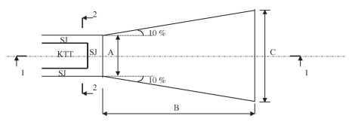

1–1 pjūvis

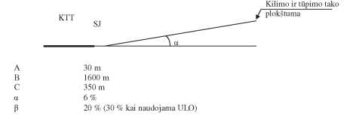

A | 30 m
B | 1600 m
C | 350 m
 | 6 %
 | 20 % (30 % kai naudojama ULO)

2–2 pjūvis

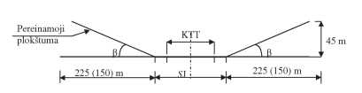
1 schema. Kliūtis ribojančios kilimo ir tūpimo tako bei pereinamoji plokštumos

LĖKTUVŲ AIKŠTELĖS ŽENKLINIMAS

41. Prieš naudojant aikštelę būtina paženklinti jos KTT ribas ir tūpimo vietą „T“ ženklu.
42. Aikštelės KTT ženklinimas nurodytas 2 ir 3 schemose.

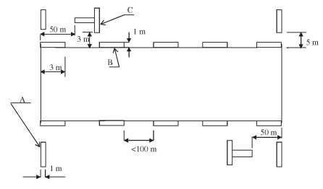

2 schema. KTT ženklinimas
A – įeigos skydas; B – KTT ribojimo ženklas; C – tūpimo ženklas

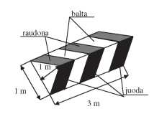

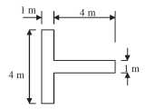

3 schema. Įeigos skydas ir tūpimo ženklas „T“

43. Įeigos skydai įrengiami 5 m atstumu nuo šoninės KTT ribos. Jie dažomi juodomis ir baltomis juostomis. Priešinga skydo pusė dažoma raudonomis ir baltomis juostomis. Skydai įrengiami taip, kad juoda ir balta pusė būtų nukreipta prieigų zonos kryptimi ir ženklintų KTT pradžią artėjantiems tūpti orlaiviams, o priešinga – raudonų ir baltų juostų KTT kryptimi ir ženklintų KTT pabaigą.
44. Tūpimo ženklas „T“ turi būti 3 m nuotoliu nuo KTT šoninės ribos ir 50 m nuotoliu nuo KTT pradžios (įeigos skydų). Vasarą tūpimo ženklas „T“ yra baltos spalvos, žiemą – raudonos ir juodos.
45. KTT ribos ženklinamos baltos spalvos stačiakampiais ženklais.
46. Intervalai tarp stačiakampių ženklų, ženklinančių KTT ribas, galėtų būti ne didesni kaip 100 m ir įrengti viename lygyje su gruntiniu paviršiumi.
47. Vietoj įeigos skydų ir KTT ribojimo ženklų gali būti supiltos skaldos (žvyro) ar nudažytų balta spalva kalkių ženklai.
48. Laikinai įeigai ir KTT ribojimui ženklinti gali būti naudojamos vėliavėlės; baltos spalvos – vasarą, raudonos arba juodos – žiemą.
49. Aikštelėse, kuriose neskraido sklandytuvai, vietoj stačiakampių ženklų, nurodytų 2 schemoje, leidžiama naudoti kūgio arba nupjautos piramidės formų ženklus
(1 piešinys).
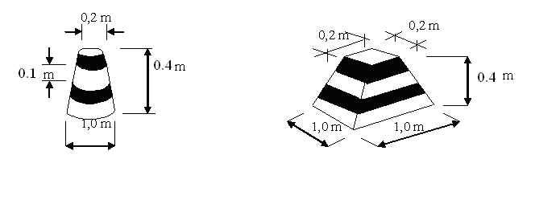

1 piešinys. KTT ribų ženklai

50. Aikštelėje turi būti įrengtas vėjarodis. Jo įrengimo vieta parenkama taip, kad artėjančio tūpti arba skrendančio bet kurioje aikštelės vietoje orlaivio pilotas iš orlaivio kabinos matytų vėjarodį.
51. Šalia vėjarodžio neturi būti pastatų, medžių arba kitų objektų, dėl kurių įtakos informacija apie vėjo kryptį būtų neteisinga.
52. Vėjarodžio spalva turi būti oranžinės spalvos arba oranžinės ir baltos, raudonos ir baltos ar juodos ir baltos spalvų deriniai iš ne mažiau kaip 3 kintančių spalvų juostų, kurių pirmoji ir paskutinė – tamsesnės spalvos.
53. Vėjarodis turi būti siaurėjančio kūgio formos, pagamintas iš audinio, ne trumpesnis nei 1 metro (pavyzdys pateiktas 2 piešinyje). Aikštelėse vietoje vėjarodžių gali būti naudojamos vėliavėlės 1x0,75 m, baltos spalvos vasarą ir oranžinės arba raudonos spalvos žiemą bei pereinamuoju metų periodu.

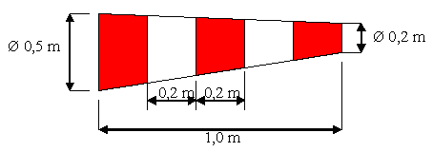

2 piešinys. Vėjarodis

54. Visi ženklai, iškylantys virš žemės paviršiaus, turi lengvai lūžti.

III. SRAIGTASPARNIŲ AIKŠTELĖS REIKALAVIMAI

AIKŠTELĖS ĮRENGIMAS

55. Parenkant vietą aikštelei įrengti, turi būti įvertinta, ar ji yra pakankamo dydžio atitinkamo sraigtasparnio tipui saugiai tūpti ir kilti.
56. 3 klasės sraigtasparnių (vienmotoriai ir dvimotoriai sraigtasparniai, kurie kilimo ir tūpimo momentu sustojus vienam varikliui neišlaiko horizontalios trajektorijos) skrydžiams nustatomos tokios aikštelių minimalių matmenų zonos:
56.1. sraigtasparnio tūpimo ir kilimo zona TLOF, bet kokios geometrinės formos paviršiaus plotas, kurio plotis / ilgis arba skersmuo yra ne mažesnis nei 1,5 B, kur B – atstumas tarp labiausiai nutolusių besiremiančių į žemę važiuoklės elementų. Zonos paviršius turi turėti pakankamai tvirtą pagrindą sraigtasparnio dinaminiam ir statiniam svoriui išlaikyti ir tikti priverstiniams tūpimams. Aikštelės nuolydis turi būti ne didesnis kaip 2 % arba, kaip nurodyta sraigtasparnio skrydžių vykdymo vadove, TLOF yra FATO zonos centre;
56.2. sraigtasparnio priartėjimo tūpti ir kilimo zona FATO yra bet kokios geometrinės formos paviršiaus plotas (stačiakampio ar apskritimo), kurio skersmuo yra ne mažesnis nei 1,5 L, kur L – maksimalus sraigtasparnio ilgis. Nuolydis turi būti ne didesnis kaip 3 % arba kaip nurodyta sraigtasparnio skrydžių vykdymo vadove. FATO linijų plotis 0,3 m. TLOF linijų plotis pateiktas 5 ir 6 piešiniuose;
56.3. kliūtys neturi iškilti virš kliūtis ribojančių kilimo ir tūpimo pereinamųjų plokštumų, nurodytų 7 piešinyje;
56.4. FATO perimetras yra apsuptas SZ, kurios plotis yra ne mažesnis kaip 3 metrai. Joje neturi būti kliūčių. SZ nuolydis turi būti ne didesnis kaip 4 %;
56.5. objektai, kuriuos būtina įrengti saugumo zonoje (toliau – SZ), turi būti ne didesni kaip 0,25 m aukščio ir lengvai lūžti;
56.6. aikštelės turi būti ženklinamos apskritimu arba stačiakampiu (balta spalva). Aikštelės centras ženklinimas raide „H“ (balta spalva – 5 ir 6 piešiniai) .
57. Kad kieti daiktai dėl stipraus sraigtasparnio oro sraigto srauto nekeltų pavojaus ir nebūtų išsklaidyti, reikia SZ, TLOF ir FATO zonas išvalyti.
58. Jei aikštelių grunto stiprumo nepakanka, gali būti įrengtas paklotas. Paklotas turi būti įrengtas iš nedegių medžiagų, tvirtas ir nejudėti, kad nekiltų pavojaus skrydžių saugai ir trečiosioms šalims.
59. Aikštelėse turi būti įrengtas vėjarodis, kaip nurodyta nuo 50–53 punkto.
60. Gyvenvietėse arba žmonių susibūrimo vietose aikštelė turi būti aptverta ir paženklinta įspėjamaisiais ženklais „Pavojinga zona“. Aptveriama visas perimetras dviejų metrų nuotoliu į išorę nuo SZ.
61. Ženklai ir aikštelės aptvaras turi būti tvirti ir nejudėti, kad nekiltų pavojaus trečiosioms šalims ir būtų išlaikyti skrydžių saugos reikalavimai. Aikštelę aptverti plastikinės plėvelės juosta – draužiama.
62. Artėjimui tūpti ir išskridimui turi būti galimybė pasirinkti trajektoriją sektoriuje iki 150°, kur minimalus plotis – ne mažesnis kaip 4D (4 piešinys). Artėjimo tūpti ir išskridimo trajektorijos nuolydis turi būti skaičiuojamas pagal konkretaus sraigtasparnio aukščio greičių diagramą arba 1:8 santykį.
63. Tais atvejais, kada negalima kilti ir tūpti dviem kryptimis, leidžiama įrengti aikštelę su viena starto ir tūpimo kryptimi. Tada atstumas nuo aikštelės krašto iki kliūčių, dėl kurių negalima įrengti antros krypties, turi būti ne mažiau kaip 2D, kur D reiškia sraigtasparnio pagrindinio sraigto skersmenį.
64. Artėjimo ir kilimo sektoriuose, kai aikštelės įrengiamos miestų ir gyvenviečių ribose, turi būti numatytos avarinio tūpimo vietos.

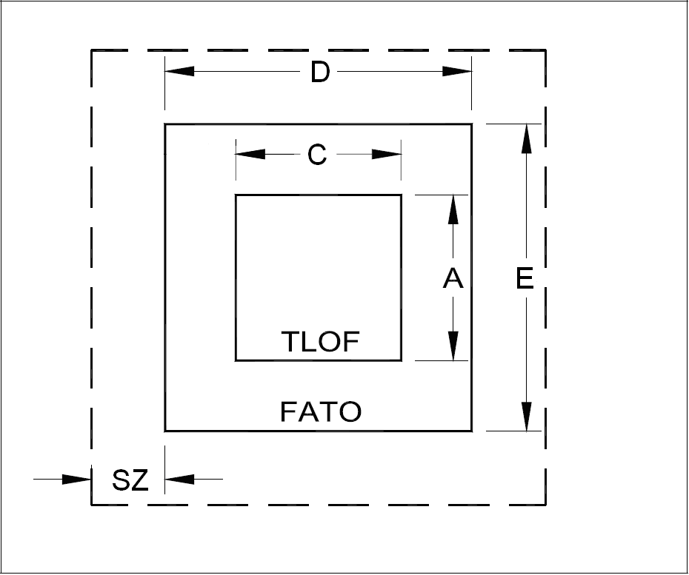

A / C – minimalus TLOF ilgis ir plotis = 1,5B.
D / E – minimalus FATO ilgis ir plotis = 1,5L.
SZ = 3 m,
kur B – atstumas tarp labiausiai nutolusių važiuoklės elementų, kurie siekia žemę.
L – maksimalus sraigtasparnio ilgis.

3 piešinys. TLOF, FATO ir SZ minimalūs matmenys

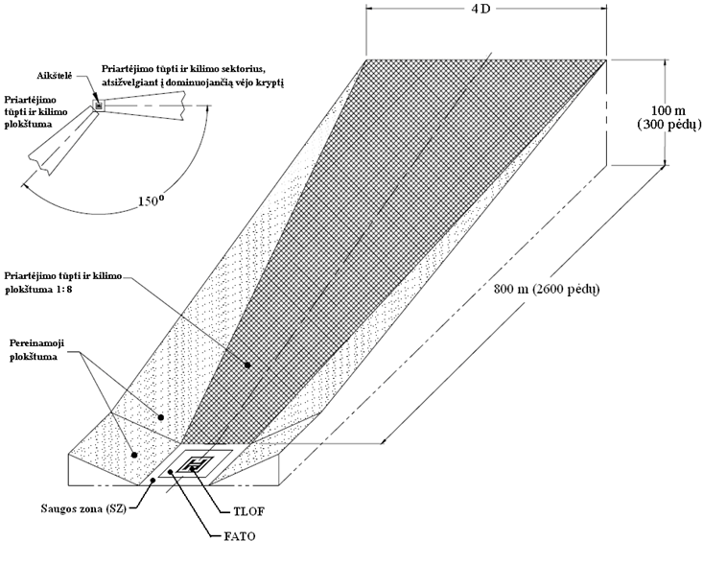
kur D – sraigtasparnio pagrindinio sraigto skersmuo

4 piešinys. Kliūtis ribojančios kilimo ir tūpimo bei pereinamoji plokštumos

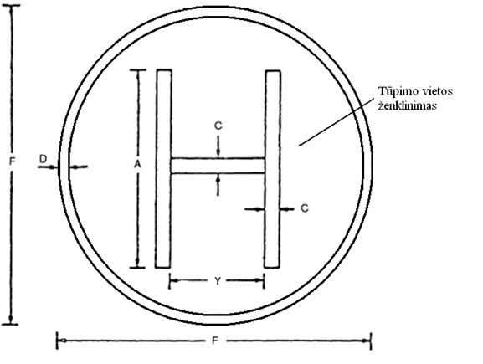

F = 1,5 B, kur B – atstumas tarp labiausiai nutolusių ir besiremiančių į žemę važiuoklės elementų,

A = 0,6 F Y = 0,5A

Aikštelės dydis (F) (m) | Linijos (C) plotis (m) | Krašto linijos (D) plotis (m)
4–6 | 0,3 | 0,15
6–13 | 0,6 | 0,3
13–20 | 1,0 | 0,4
20–26 | 1,4 | 0,6
26–33 | 1,5 | 0,6
33–50 | 2,2 | 0,8

5 piešinys. Sraigtasparnio lauko aikštelės ženklinimas

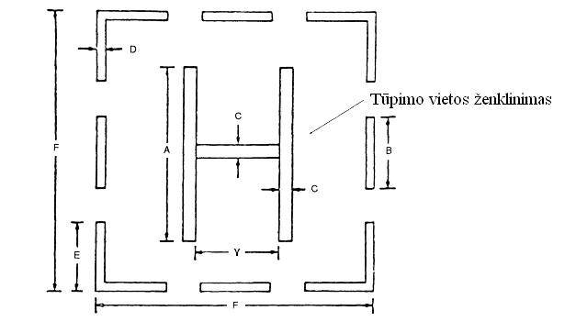

F = 1,5 B, kur B – atstumas tarp labiausiai nutolusių ir besiremiančių į žemę važiuoklės elementų,

A = 0,6 F Y = 0,5A

Aikštelės dydis (F) (m) | Linijos (C) plotis (m) | Krašto linijos (D) plotis (m) | Kampo linijos (E) ilgis (m)
4–6 | 0,3 | 0,15 | 1,5
6–13 | 0,6 | 0,3 | 1,5
13–20 | 1,0 | 0,4 | 1,5
20–26 | 1,4 | 0,6 | 2,4
26–33 | 1,5 | 0,6 | 3,2
33–50 | 2,2 | 0,8 | 3,8

6 piešinys. Sraigtasparnio lauko aikštelės ženklinimas

65. Kai sraigtasparniai laikomi stovėjimo aikštelėse (toliau – SA), jose turi būti įrengti inkarai (stacionarūs arba kilnojami) sraigtasparniams tvirtinti.
66. Jei numatytos specialios vietos degalams ir tepalams laikyti, atstumai nuo aikštelės turi būti ne mažesni kaip 50 m, o nuo statinių ir žmonių susibūrimo vietų bei orlaivių SA – 100 m.
67. Aikštelėse jų naudojimo metu turi būti pirminės gaisro gesinimo priemonės:
67.1. ne mažesnis kaip 1,5 x 2 m nedegus audeklas, jis laikomas specialiame neperšlampančiame dėkle ir kartą per mėnesį tikrinamas bei prireikus džiovinamas;
67.2. ne mažiau kaip du gesintuvai (10–12 kg).

IV. LEIDIMO NAUDOTI SKRYDŽIAMS LAUKO AIKŠTELĘ GALIOJIMO SUSTABDYMAS IR ATŠAUKIMAS

68. Jeigu nustatoma, kad aikštelė neatitinka nustatytų reikalavimų, CAA atstovas privalo raštu įspėti aikštelės savininką arba naudotoją dėl pastebėtų trūkumų ir nustatyti terminą jiems pašalinti.
69. Jei savininkais / naudotojais nurodytų trūkumų per nustatytą terminą nepašalina, CAA atstovas apie tai informuoja CAA direktorių ir pateikia savo siūlymus.
70. CAA direktorius, remdamasis CAA atstovo siūlymais, turi teisę:
70.1. padaryti pakeitimus leidime;
70.2. sustabdyti leidimo galiojimą.
71. Jei nustatytieji trūkumai kelia pavojų skrydžių saugai, CAA atstovas turi teisę nedelsdamas sustabdyti leidimo galiojimą.
72. Leidimo įrengti aikštelę galiojimas panaikinamas, jeigu:
72.1. to prašo sklypo, kuriame yra aikštelė, savininkas (naudotojas);
72.2. leidimo galiojimas buvo sustabdytas ir jo savininkas (naudotojas) per nustatytą laiką neištaisė trūkumų.
73. Apie sprendimus, kurie buvo priimti vadovaujantis šiais reikalavimais, turi būti iškart raštu pranešama sklypo, kuriame yra aikštelė, savininkui (naudotojui).

V. BAIGIAMOSIOS NUOSTATOS

74. Apie leidimo naudoti skrydžiams lauko aikštelę galiojimo sustabdymą, panaikinimą arba atsisakymą jį išduoti turi būti parnešta leidimą turinčiam asmeniui. Šie sprendimai gali būti skundžiami Administracinių bylų teisenos įstatymo nustatyta tvarka.

_________________
Lauko aikštelių įrengimo ir naudojimo
skrydžiams reikalavimų
1 priedas

(Paraiškos įrengti skrydžiams lauko aikštelę formos pavyzdys)

_
(Pareiškėjas, jo adresas ir kontaktiniai duomenys)

Civilinės aviacijos administracijai
Rodūnios kelias 2, LT-02188 Vilnius
Faks. (8 5) 273 9248

PARAIŠKA ĮRENGTI IR NAUDOTI SKRYDŽIAMS LAUKO AIKŠTELĘ

____________ Nr. __________
(data)

____________________________
(dokumento sudarymo vieta)

1.
(lauko aikštelės vieta, koordinatės , LKS-94 ir / ar WGS-84 sistemoje)
2.
(orlaivių tipai)
3. |  | 4.
(lauko aikštelės naudojimo laikotarpis) |  | (lauko aikštelės naudojimo tikslas)
5.
(lauko aikštelės matmenys)
6.
(kilimo ir tūpimo kursai)
7.
(kita informacija)

PRIDEDAMA. Lauko aikštelės ir ženklų schema.

 | _______________  (parašas) | _______________  (vardas, pavardė)

SUDERINTA | SUDERINTA | SUDERINTA
Vietos savivaldybė | VĮ „Oro navigacija“  (yra valdomoje oro erdvėje) | Žemės savininkas / naudotojas
_______________  (pareigos) | _______________  (pareigos) | _______________  (pareigos)
_______________  (parašas, vardas ir pavardė) | _______________  (parašas, vardas ir pavardė) | _______________  (parašas, vardas ir pavardė)
_______________  (data) | _______________  (data) | _______________  (data)

_________________

Lauko aikštelių įrengimo ir naudojimo
skrydžiams reikalavimų
2 priedas

(Leidimo naudoti skrydžiams lauko aikštelę formos pavyzdys)



CIVILINĖS AVIACIJOS ADMINISTRACIJA

LEIDIMAS NAUDOTI SKRYDŽIAMS
LAUKO AIKŠTELĘ NR. _____

_________________
Vilnius

 |  |  | (įmonės, organizacijos pavadinimas arba asmens vardas, pavardė)
leidžiama įrengti ir naudoti skrydžiams |  |  |  |  |  |  |  | sraigtasparnio, sklandytuvo, lengvojo lėktuvo
 |  |  |  |  |  |  |  | (ko nereikia, išbraukti)
lauko aikštelę
 | Lauko aikštelės pagrindiniai duomenys:
 |  | 1.
 |  |  |  | (lauko aikštelės vieta, adresas)
 |  | 2.
 |  |  |  | (aikštelės centro geografinės koordinatės, LKS-94 ir / ar WGS-84 sistemoje)
 |  | 3.
 |  |  |  | (aikštelės matmenys)
 |  | 4.
 |  |  |  | (kilimo ir tūpimo kursai)
 |  | 5.
 |  |  |  | (institucijos ir asmenys, suderinę paraišką leidimui įrengti ir naudoti skrydžiams lauko aikštelę)
 |  | 6. |  | Papildomos sąlygos:
 |  | Leidimas galioja iki
 |  |  |  |  |  | (nurodyti datą)
(asmens, išdavusio leidimą, pareigos) |  |  |  |  |  |  | (parašas) |  |  |  |  | (vardas, pavardė)

Priedo pakeitimai:
Nr. 4R-236, 2016-11-25, paskelbta TAR 2016-11-30, i. k. 2016-27839

Lauko aikštelių įrengimo ir naudojimo
skrydžiams reikalavimų
3 priedas

LĖKTUVŲ LAUKO AIKŠTELĖS SCHEMA (PAVYZDYS)

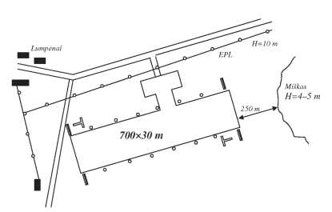
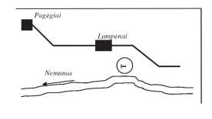

_________________
Lauko aikštelių įrengimo ir naudojimo
skrydžiams reikalavimų
4 priedas

SRAIGTASPARNIŲ LAUKO AIKŠTELĖS SCHEMA (PAVYZDYS)

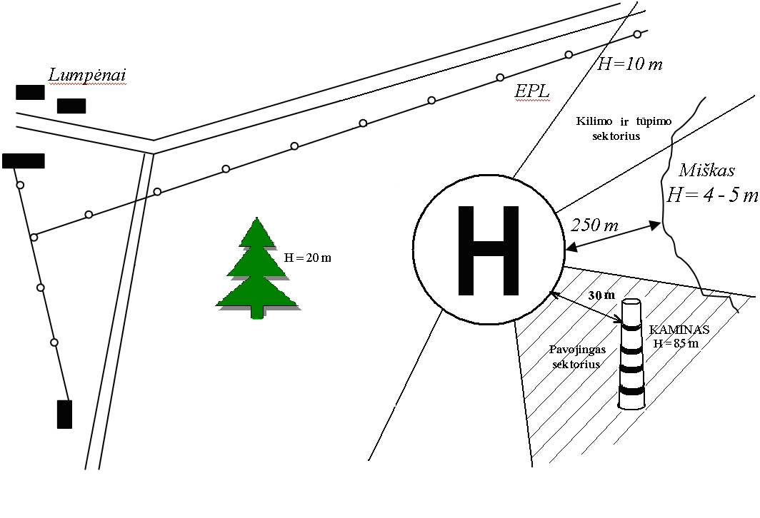

_________________
Lauko aikštelių įrengimo ir naudojimo
skrydžiams reikalavimų
5 priedas

LĖKTUVŲ LAUKO AIKŠTELĖS KILIMO IR TŪPIMO TAKO (KTT) IR SKRYDŽIŲ JUOSTOS (SJ) ILGIO SKAIČIAVIMO PAVYZDYS

1. Pradiniai duomenys:

1.1. orlaivio tipas – WILGA 35A;

1.2. KTT ilgis standartinėmis sąlygomis = 300 m (pagal orlaivio SVV);

1.3. standartinės sąlygos: oro temperatūra (t13)= +15° C, absoliutus aukštis =
0 m; KTT išilginis nuolydis = 0 %;

1.4. aikštelės duomenys:

1.4.1. t13 = +20° C;

1.4.2. išilginis nuolydis = 2 %.

2. SJ ilgio skaičiavimas:

2.1. KTT ilgis standartinėmis sąlygomis turi būti didinamas 1 % kiekvieną kartą temperatūrai (t13) padidėjus 1° C standartinėmis sąlygomis:

300+(300x0,01x5)= 315 m;

2.2. KTT ilgis, apskaičiuotas pagal 2.1 punktą, turi būti didinamas 5 % kiekvieną kartą KTT išilginiam nuolydžiui padidėjus 1 %:

315+(315x0,05x2)= 346 m;

2.3. SJ ilgis nustatomas pagal apskaičiuotą 2.2 punkte KTT ilgį ir galinių skrydžio juostų ilgį (2x30):
346+(2x 30)= 406 m.

_________________
Lauko aikštelių įrengimo ir naudojimo
skrydžiams reikalavimų
6 priedas

LAUKO AIKŠTELĖS GRUNTO STIPRUMO
NUSTATYMAS DAUŽIKLIU U-1

1. Daužiklis U-1 susideda iš trijų dalių:
1.1. antgalio su paženklintomis kas 1 cm padalomis;
1.2. 2,5 kg svarsčio antgaliui į gruntą įkalti;
1.3. kreipiančiojo štoko, kuriuo juda svarstis.
2. Kad būtų išmatuotas grunto stiprumas, daužiklis U-1 statomas antgaliu vertikaliai ant grunto; svarstis pakeliamas kreipiančiuoju štoku į 50 cm aukštį ir paleidžiamas. Krisdamas svarstis iš pradžių įkala antgalį 10 cm į gruntą, o po to – 30 cm. Apskaičiuojamas svarsčio smūgių skaičius įkalant antgalį 10 cm, o po to – smūgių skaičius įkalant 30 cm.
Vėliau nustatoma vidutinė aritmetinė padarytų matavimų atskirai įkalant svarstį 10 cm ir 30 cm reikšmė.
Pagal vidutinės smūgių reikšmės grafiką nustatomas grunto stiprumas 10 ir 30 cm gylyje.
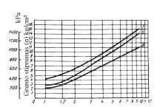

Smūgių skaičius 10 cm gyliui Smūgių skaičius 30 cm gyliui

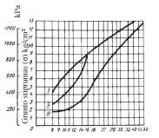

I – smėlio gruntas; II – priemolis, molingas gruntas; III – juodžemis, kaštoniniai ir kiti druskingi gruntai.

4 schema piešinys. Grafikai grunto stiprumui nustatyti daužikliu U-1

Grunto stiprumas matavimo vietoje nustatomas pagal formulę:

, kurioje:

– grunto stiprumas matavimo vietoje, kPa (kg/cm2);
– grunto stiprumas 10 cm gylyje;
– grunto stiprumas 30 cm gylyje.

Grunto stiprumo rodiklis nustatomas padalijus vidutinę aritmetinę matavimo vietų
grunto stiprumo rodiklių reikšmę iš jų kiekio.

_________________

Pakeitimai:

1.
Civilinės aviacijos administracija, Įsakymas
Nr. 4R-19, 2016-02-11, paskelbta TAR 2016-02-12, i. k. 2016-02806
Dėl Civilinės aviacijos administracijos direktoriaus 2013 m. sausio 21 d. įsakymo Nr. 4R-18 „Dėl Lauko aikštelių įrengimo ir naudojimo skrydžiams reikalavimų“ pakeitimo

2.
Civilinės aviacijos administracija, Įsakymas
Nr. 4R-236, 2016-11-25, paskelbta TAR 2016-11-30, i. k. 2016-27839
Dėl lauko aikštelių įrengimo ir naudojimo skrydžiams reikalavimų, patvirtintų Civilinės aviacijos administracijos direktoriaus 2013 m. sausio 21 d. įsakymu Nr. 4R-18, pakeitimo

